ชื่อเรื่องภาษาไทย
ชื่อเรื่องภาษาอังกฤษ
ชื่อผู้เขียน คนที่หนึ่ง¹, ชื่อผู้เขียน คนที่สอง^{2*}, ชื่อผู้เขียน คนที่สาม³
¹ชื่อสังกัดของผู้เขียนคนที่หนึ่ง, ²ชื่อสังกัดของผู้เขียนคนที่สอง, ³ชื่อสังกัดของผู้เขียนคนที่สาม
ชื่อผู้แต่งภาษาอังกฤษ คนที่หนึ่ง¹, ชื่อผู้แต่งภาษาอังกฤษ คนที่สอง^{2*}, ชื่อผู้แต่งภาษาอังกฤษ คนที่สาม³
¹ชื่อสังกัดภาษาอังกฤษคนที่หนึ่ง, ²ชื่อสังกัดภาษาอังกฤษคนที่สอง, ³ชื่อสังกัดภาษาอังกฤษคนที่สาม
*Corresponding author e-mail: email@mail.com

บทคัดย่อ

บทความนี้เป็นตัวอย่างสำหรับการเตรียมการเขียนบทความที่จะส่งให้คณะกรรมการพิจารณาลงพิมพ์ในเอกสารประกอบการประชุมวิชาการระดับชาติครั้งที่ 3 มหาวิทยาลัยราชภัฏกาญจนบุรี บทความนี้จะกล่าวถึงรูปแบบการเขียนบทความ ขนาดตัวอักษรที่ใช้ แบบตัวอักษรที่ใช้ในส่วนต่างๆ เพื่อเป็นตัวอย่างสำหรับส่งบทความ
คำสำคัญ: คำที่หนึ่ง, คำที่สอง, คำที่สาม

ABSTRACT

This article is an example of the preparation of an article to be submitted to the committee for publication in the 3rd National Academic Conference, Kanchanaburi Rajabhat University. This article discusses the writing style. Font size used Fonts used in various sections. As an example for article submission.
Keywords: Keyword1, Keyword2, Keyword3

บทนำ

บทนำกล่าวถึงความสำคัญและที่มาของงานวิจัย กล่าวถึงข้อมูลเดิม ประเด็นปัญหาของงานเดิม อธิบายถึงความจำเป็นที่ต้องทำงานวิจัย

วัตถุประสงค์ของการวิจัย

1. วัตถุประสงค์งานวิจัยข้อที่ 1
2. วัตถุประสงค์งานวิจัยข้อที่ 2

วิธีดำเนินการวิจัย

กล่าวถึงวิธีดำเนินการวิจัยโดยสรุป อาจเขียนในลักษณะการบรรยายความ หรือแสดงเป็นหัวข้อย่อย เช่น กรอบแนวคิดในการวิจัย ขอบเขตการวิจัย ประชากรและกลุ่มตัวอย่าง เครื่องมือที่ใช้ในการวิจัย การเก็บรวบรวมข้อมูล การวิเคราะห์ข้อมูล ฯลฯ ดังนี้
กรอบแนวคิดในการวิจัย
ใส่กรอบแนวคิดในการวิจัย อาจเขียนในลักษณะการบรรยายความหรือภาพแผนผัง
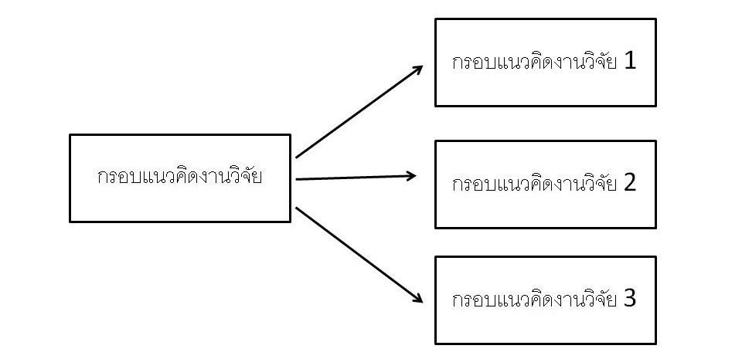
ภาพที่ 1 ตัวอย่างการใส่รูปภาพในงานวิจัย

ขอบเขตของการวิจัย
เนื้อหาของขอบเขตของงานวิจัย
ประชากรและกลุ่มตัวอย่าง
รายละเอียดของกระชากรและกลุ่มตัวอย่าง
เครื่องมือที่ใช้ในการวิจัย
รายละเอียดของเครื่องมือที่ใช้ในการวิจัย
หัวข้อย่อยอื่นๆ

ผลการวิจัย

การเขียนผลจากงานวิจัย

ตารางที่ 1 ชื่อตาราง (ตัวอย่างการใส่ตาราง)

ปริมาณการใช้งานคอมพิวเตอร์จำแนกตามสถานที่ | จำนวนคน | ร้อยละ

ตารางที่ 1 (ต่อ) กรณีตารางมีความยาวเกินหน้ากระดาษ

ปริมาณการใช้งานคอมพิวเตอร์จำแนกตามสถานที่ | จำนวนคน | ร้อยละ

จากตารางที่ 1 ทำให้เห็นถึงจำนวนผู้ใช้งานคอมพิวเตอร์

สรุปและอภิปรายผลการวิจัย

ผลสรุปและอภิปรายผลการวิจัย

ข้อเสนอแนะ

ข้อเสนอแนะจากผลงานวิจัย

กิตติกรรมประกาศ หรือ จริยธรรมการวิจัยในมนุษย์ (ถ้ามี)

รายละเอียดกิตติกรรมประกาศ หรือ จริยธรรมการวิจัยในมนุษย์ (ถ้ามี)

เอกสารอ้างอิง

ชื่อผู้แต่ง. (2561). ชื่อหนังสือ. (พิมพ์ครั้งที่ 2). กรุงเทพฯ: ลิฟแอนด์์ลิฟ.
ชื่อผู้แต่ง และผู้แต่งร่วม. (2562). พฤติกรรมการใช้งานคอมพิวเตอร์ในมหาวิทยาลัยราชภัฏกาญจนบุรี. วารสารวิชาการ มหาวิทยาลัยราชภัฏกาญจนบุรี, 1(1), 43-57.
ชื่อผู้แต่ง. (2563). พฤติกรรมการแสวงหาข่าวสารและการใช้เทคโนโลยีสารสนเทศการสื่อสาร ของบริษัทธุรกิจเอกชนที่มียอดขายสูงสุดของประเทศไทย. วิทยานิพนธ์วารสารศาสตรมหาบัณฑิต คณะวารสารศาสตร์และสื่อสารมวลชน มหาวิทยาลัยธรรมศาสตร์.
ชื่อผู้แต่ง. (2564). ศึกษาการใช้คอมพิวเตอร์ เฟซบุ๊ค. ค้นจาก http://www.rdi.kru.ac.th
Hills, T. N., & James, C. (2018). The Computer and internet environment. Journal of Computer Research, 2(9), 9454 - 9459.
Jackson, K. A., & Bennett, I. H., (2018). Computer Theory. (3rd ed.). New York: McGraw-Hill.
Jones, H., & Reggie. (2018). E-Learning and Computer Handbook. New York: Routledge.
Kenneth, I. (1995). A Buddhist response to the nature of human rights. Journal of Buddhist Ethics, 2,
111-113. Retrieved from http://www.cac.psu.edu/

